Fiche sujet – candidat (1/3)
Contexte
Les ions nitrates (NO₃⁻), nitrites (NO₂⁻) et ammoniums (NH₄⁺) sont nécessaires pour produire les métabolites azotés comme les protéines ou les acides nucléiques. Les végétaux chlorophylliens ne disposent pas des enzymes nécessaires à l’utilisation du diazote (N₂) comme source d’azote (N). Certains végétaux (légumineuses) possèdent des nodosités racinaires et utilisent le diazote atmosphérique (N₂). On suppose que ces nodosités racinaires possèdent des bactéries pouvant métaboliser le diazote atmosphérique en NH₄⁺.
On cherche à montrer que les nodosités possèdent des bactéries capables de métaboliser N₂ en NH₄⁺.

Consignes
Partie A : Appropriation du contexte et activité pratique (durée recommandée : 30 minutes)
La stratégie adoptée consiste à observer des nodosités pour rechercher la présence de bactéries et à réaliser une réaction chimique mettant en évidence la présence des ions NH₄⁺.

Appeler l’examinateur pour vérifier les résultats de la mise en œuvre du protocole.
Partie B : Présentation et interprétation des résultats, poursuite de la stratégie et conclusion (durée recommandée : 30 minutes)
Présenter et traiter les résultats obtenus, sous la forme de votre choix et les interpréter.

Répondre sur la fiche-réponse candidat, appeler l’examinateur pour vérifier votre production

Proposer une poursuite d’expérience permettant de montrer que les bactéries présentes dans les nodosités sont responsables de la production des ions NH₄⁺à partir de N₂.

Appeler l’examinateur pour présenter votre proposition à l’oral et obtenir une ressource complémentaire

Conclure, à partir de l’ensemble des données, que les nodosités possèdent des bactéries capables de métaboliser N₂ en NH₄⁺.
Fiche sujet – candidat (2/3)
Protocole
Matériel :  - nodosités de légumineuse ;  - bleu de méthylène ;  - lame à concavité, lamelle ;  - aiguille lancéolée ;  - deux microscopes optiques ;  - eau distillée ;  - papier filtre ;  - solution de NaCl ;  - pipette compte-goutte (poirette) de 1 mL ;  - chronomètre ;  - lame à concavité témoin avec eau, NaCl et lamelle. | Étapes du protocole à réaliser :  - prélever une nodosité ;  - déposer la nodosité dans la concavité de la lame dans une goutte de bleu de méthylène ;  - percer puis écraser la nodosité avec l’aiguille lancéolée pour libérer son contenu ;  - retirer l’enveloppe de la nodosité ;  - recouvrir d’une lamelle ;  - observer, sans attendre, au microscope le contenu de la concavité ;  - déposer avec la pipette, le long du côté droit de la lamelle, une goutte de NaCl ;  - observer au microscope la lame préparée et la lame témoin fournie ;  - repérer, après 5 minutes, sur le bord droit de la lamelle, la présence de cristaux.
Précautions de la manipulation :

Fiche sujet – candidat (3/3)
Ressources
Observations de nodosités :  Nodosités sur les racines de pois  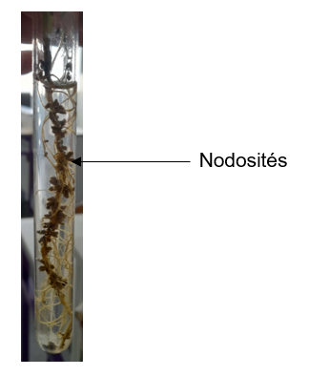 | Observation de cristaux de chlorure d’ammonium (A) et de chlorure de sodium(B) (X 40) :  A B  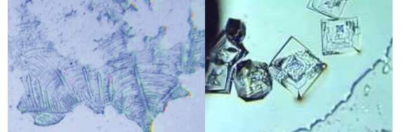
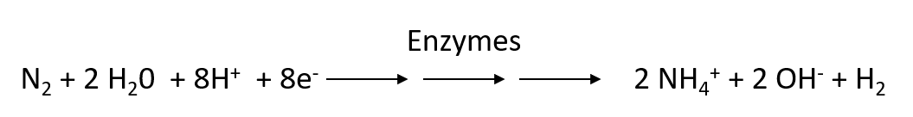
Production d’ions ammonium in vivo :

Identification de la présence d’ions NH₄⁺ dans une solution :
Les ions NH₄⁺ réagissent avec les ions Chlorure Cl⁻ de la solution de NaCl pour former des cristaux de chlorure d’ammonium observables.

ÉTAPE A (manip)

ÉTAPE B1 :

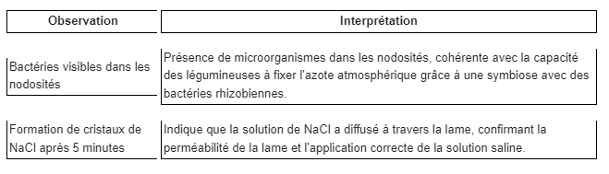

RESSOURCE COMPLÉMENTAIRE

ÉTAPE B2 :

- Je vois que : premièrement dans le premier schéma, il y a une forte présence de nodosités sur les racines de pois. Dans le deuxième document, on remarque une observation microscopique de deux schémas de puissance x40, dans le premier schéma, nous pouvons voir une présence de chlorure d'ammonium et dans le deuxième schéma une présence de chlorure de sodium.

- Je sais que : la coloration au bleu de méthylène permet de visualiser les bactéries présentes dans les nodosités des légumineuses. La formation de cristaux de NaCl sur le bord droit de la lamelle devrait être observable après 5 minutes, confirmant la diffusion de la solution saline. Cela ne prouve pas directement la capacité des bactéries à métaboliser le N₂, mais assure que les étapes de manipulation et observation sont correctes.(obligé d'utiliser le net sans l'expérience, de même pour le tableau). De plus le deuxième document nous présente une production d'ammonium in vitro avec son équation, et en deuxième on remarque une identification de la présence d'ions NH4+ dans une solution, cette dernière équation nous révèle que les ions NH4+ réagissent avec les ions Chlorure CL- de la solution de NACl pour former des cristaux de Chlorure d'ammonium.

- Je peux donc en conclure que : les observations permettent de nous montrer que les nodosités des légumineuses contiennent des bactéries rhizobiennes, essentielles pour la fixation de l'azote. La coloration au bleu de méthylène permet de visualiser ces bactéries. De plus, la réaction chimique observée entre les ions NH4+ et Cl- indique la production d'ammonium, résultat de l'activité bactérienne. Ces résultats confirment le rôle crucial des légumineuses dans l'enrichissement du sol en azote.

- Distanciation : Nous pourrions regarder comment d’autres végétaux peuvent synthétiser N₂ en NH₄⁺.

